HANIWA PET
Game Concept

Fiche signalétique
Nom du projet : Haniwa Pet
Genre : Pet-raising simulation
Vue : Camera / vue de côté
Type : Jeu solo
Plateforme : PC
Cible : Enfant/adolescent
Business model : Jeu Payant
Haniwa Pet est un jeu de gestion d’animaux de compagnie solo disponible sur PC. Il tournera autour de l’entretien et de l’épanouissement de petits personnages folkloriques japonais appelés « Haniwa ».
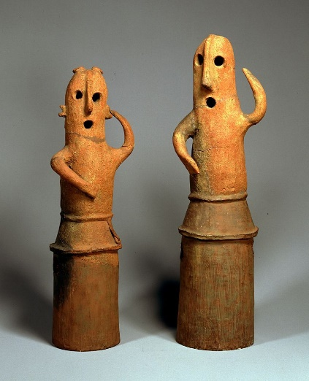
Synopsis : Archéologue de renom, vous exploriez le Japon en quête de découverte, lorsque qu’un jour vous découvrez dans une grotte dans la région de Kansai une micro-civilisation de petits êtres ressemblant comme 2 gouttes d’eau aux sculptures de terre cuites datant des ères pré-bouddhistes : les Haniwa. En manque de vivre, vous devez aider ces créatures à survivre, mais aussi explorer cette grotte plus en profondeur pour découvrir de nouvelles espèces d’Haniwa.
Intentions
Notre jeu se concentrera en premier lieu sur l’entretien de notre familier : En effet, il faudra le nourrir, lui donner à boire, le divertir, le laver et participer à des mini-jeux et des concours dans le but de le voir grandir et s’épanouir dans son environnement.

De plus, Le joueur sera amené à explorer les profondeurs de la grotte pour découvrir ce qu’il cache : nouveaux items, nouveaux personnages, mini-jeux etc…
Enfin, Entretenir un familier signifie une affection qui se noue entre le joueur et son animal. Notre jeu repose donc aussi à ravir son Haniwa et à recevoir sa gratitude.

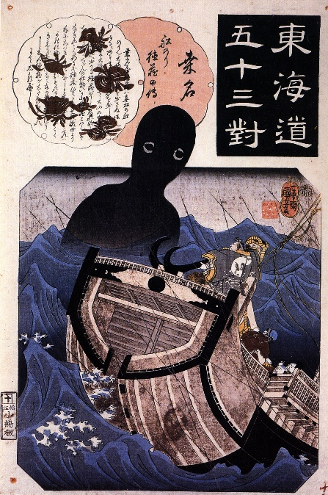
Dans ce contexte, notre joueur sera plongé dans un univers semblable au monde moderne, à l’exception de la grotte ainsi que ses alentours. Nous cherchons à créer une opposition claire entre le monde urbain (notamment au konbini pour acheter/vendre) et le monde fantaisie de la grotte.
Le monde urbain sera un monde très banal : le joueur aura accès à une ville près du lieu de la grotte qui sera un calquage de ville Japonaise moderne comme Tokyo.
En revanche, la zone de la grotte sera très inspirée du folklore japonais : entre esthétiques fantaisies bouddhistes et mythologies païennes japonais (Shintoïsme), ce monde sera un concentré de mysticisme qui permettra de mettre les Haniwa en contexte.

Gameplay Principal

Personnage :
Le joueur prendra le rôle d’un archéologue caucasien en visite au Japon. Nous imaginons un personnage physiquement similaire à John Hammond dans Jurassic Park : un homme âgé en tenue blanche d’archéologue. Nous souhaitons créer un personnage principal assez loufoque, mais tout aussi attachant, qui croit au surréel, ce qui lui vaudra souvent l’appellation de « vieux fou ».

Nous pensions d’ailleurs à un « running gag » autour du fait qu’il n’est pas spécialement impressionné par les évènements paranormaux autour de lui, ce qui chamboulera la plupart des yōkai (créatures surnaturelles dans le folklore japonais) qu’il croisera.
Son but est de bien évidemment de s’occuper de son ou ses Haniwa, mais aussi de découvrir plus en profondeur la grotte mystérieuse. Le joueur pourra aussi dialoguer avec des yōkai, jouer à des mini-jeux, participer à des tournois et acheter des vivres/cosmétiques/améliorations au Konbini.

Les autres personnages seront tout d’abord les Haniwa : il y en aura différents types d’haniwa avec leur propre physique, comportement, capacité. Ils ont besoins d’être entretenu par le joueur et feront toute sorte d’actions basiques comme manger, dormir, jouer.
Les autres yōkai seront des habitants de la forêt que vous rencontrerez pendant vos recherches ou par des évènements. Entre Kappa, Oni, Kitsune ou Umibōzu, le joueur rencontrera une grande partie des esprits folkloriques qui hantent le Japon ! Ils auront leur propre comportement suivant leur légende.
Enfin, Le jeu sera aussi peuplé d’humains présent dans la partie citadine du jeu. Le personnage le plus marquant sera le caissier du konbini, avec qui vous pourrez dialoguer de sujet banal.

Contrôles :
Le jeu combinera 2 types de commande : le jeu à la souris et la motion capture. Les phases passives de dialogues ou d’explorations seront contrôlées par un simple clic de la souris et les phases pet-raising avec les Haniwa seront en motion capture.
Le joueur utilisera sa main, qui sera reconnu par le jeu, pour interagir avec son familier. L’activation et la désactivation d’actions se fera par ouverture/fermeture de la main.
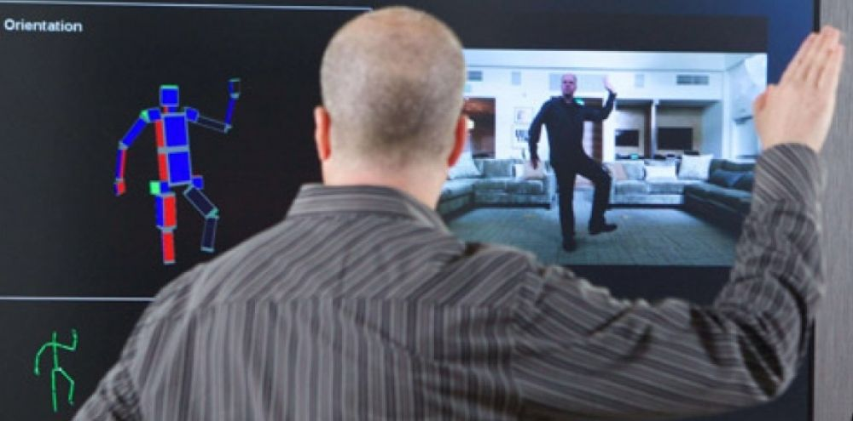

Camera :
Quant à la caméra, le jeu sera une simple vue de côté avec aussi vue sur la webcam du joueur.
Les phases de dialogues seront juste proches d’une vue de Visual Novel.

Gameplay principal

Macro :
Le familier demande des vivres (manger/boire)
Aller au Konbini et acheter vivres
Satisfaire les besoins de son Haniwa

Mid :
S’occuper correctement de son familier au moyen terme/long terme
Amélioration des relations, des capacités, des stats
Progressions dans la grotte, les mini-jeux/tournois, nouveaux evènements
USP :
L’idée de ce concept et de proposer un jeu payant à petit prix qui puisse ouvrir le consommateur occidental à la culture japonaise par le biais de la thématique du jeu.
Cependant, nous souhaitons surtout nous marquer comme pionnier d’un renouveau du genre Pet-Raising game. En effet, ce genre de jeu a perdu son prestige des années 2000 et le genre ne s’est que très peu renouvelé depuis. C’est pour cela que nous cherchons à en quelque sorte être le nouveau « nintendogs » de notre époque et de pouvoir acquérir le même succès que celui-ci grâce à l’association avec la motion capture et le folklore japonais. Rappelons tout de même les ventes de toutes les versions de Nintendogs qui s’élevaient en 2015 à 24 Millions de vente dans le monde.

Graphisme :
Le style graphique que nous cherchons devra s’approcher des représentations traditionnelles des yokai que nous retrouvons dans l’art japonais du moyen-age.
Nous imaginions surtout un art proche du mouvement Ukiyo-e : un mouvement artistique datant de l’ère Edo. Nous nous inspirerons donc d’artistes comme Harunobu ou Yoshitori pour retranscrire en grande partie le monde fantaisiste de la forêt et de la grotte.

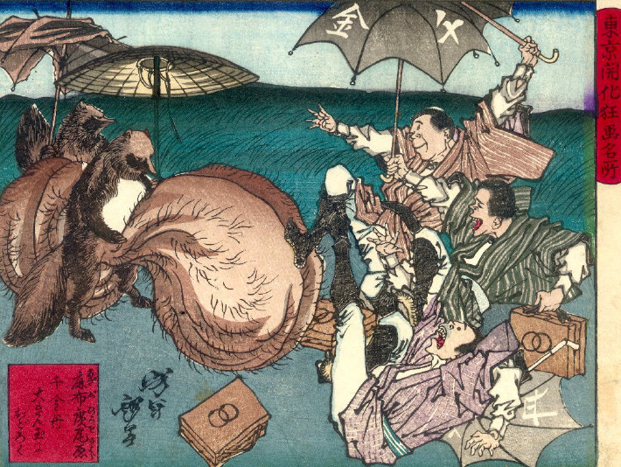

En revanche, pour le monde citadin, nous pensions à un style simple proche du style chibi qui s’inspirera beaucoup plus de la japanimation ainsi que l’art moderne japonais. Nous souhaitons associer ce style aux Haniwa pour leur donner un côté « kawaii » et donc pour plaire au joueur.



Audio :
Comme pour le style graphique, nous opposons 2 styles musicales entre les 2 mondes.
Pour le monde normal, notre ost sera plutôt autour de la musique simple et joyeuse. Nous imaginons quelque chose proche de l’OST de Umihara Kawase par exemple : bpm lent, ton jovial et note douce.
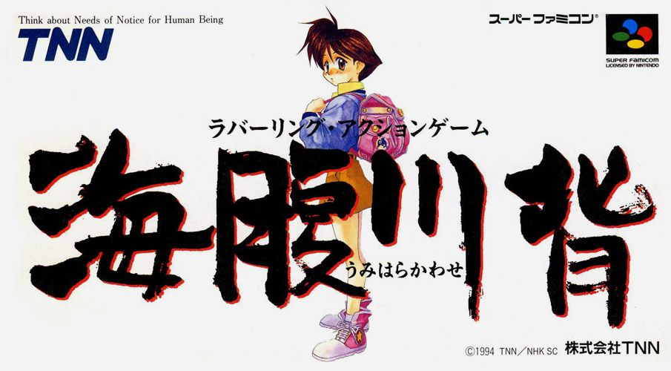
https://www.youtube.com/watch?v=3Spy1dbRg38
En revanche, l’ost du monde de la forêt tournera autour de la musique mystique, voire expérimentale, japonaise. Nous nous rapprocherons alors des tons plus sombre ou plus dynamique, entre de la musique d’ambiance mystérieuse de Chrono Trigger et la musique style Shibuya-kei à la Denki Groove ou Susumu Hirasawa.
Chrono trigger : https://www.youtube.com/watch?v=0YfIHieP30g
Susumu Hirasawa : https://www.youtube.com/watch?v=hOrTU2NNDVQ
https://www.youtube.com/watch?v=2MaYy2Spctg

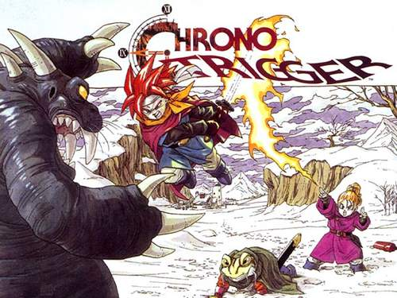
Inspiration :
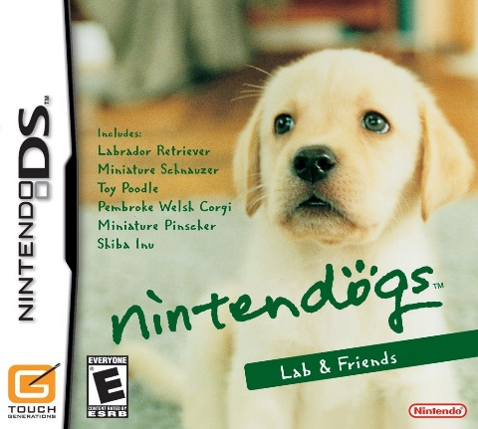

Notre jeu est bien évidemment très inspiré par les mécanismes de Nintendogs, car ce jeu est la référence en la matière.
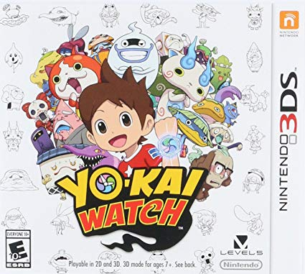

La thématique, quant à elle, est bien sûr inspiré par le folklore japonais. Nous pensons bien sûr aux chefs de file du mouvement Ukiyo-e, mais nous estimons que Yokai Watch, qui est un jeu moderne inspiré du même thème, est une meilleure inspiration.

